**“Visualising Tree Using Weka Application”**

**ABALONE DATA**

Tugas Kecerdasan Komputasional kelas F



**Dosen :**

**Anny Yuniarti, S.Kom.,M.Comp.Sc**

**Oleh :**

**Yuga Mitra Hakiki 5115100706**

**INSTITUT TEKNOLOGI SEPULUH NOPEMBER SURABAYA**

**2017**

1. **Describe your process and methods. What parameters (testing/training size, classification target, subtree raising, etc.) did you try using with the decision tree? What, if anything, did you do to preprocess the dataset? Why did you select those parameters/preprocessing?**

Langkah-langkah:

1. Mendownload aplikasi weka di link

<http://www.cs.waikato.ac.nz/ml/weka/downloading.html>

1. Mendownload dataset abalonenya

<http://archive.ics.uci.edu/ml/machine-learning-databases/abalone/>

3. Format nya masih berupa .text maka harus di ubah ke arrf melalu beberapa langkah yang ada di google

https://piyohkaka.wordpress.com/2016/11/25/cara-mengubah-dataset-menjadi-dalam-format-arff-weka/

1. Pilih Explore pada Weka. Kemudian klik Open file dan pilih abalone.data.arff. Maka diperoleh hasil:

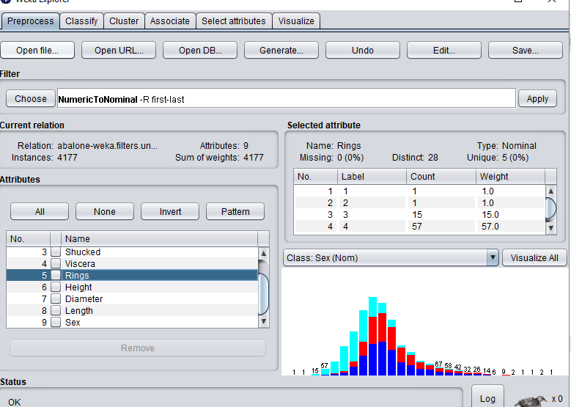

1. Klik Classify kemudian pilih algoritma (menggunakan algoritma J48) dengan mengklik Choose. Dan klik Test Option yang akan dipilih.

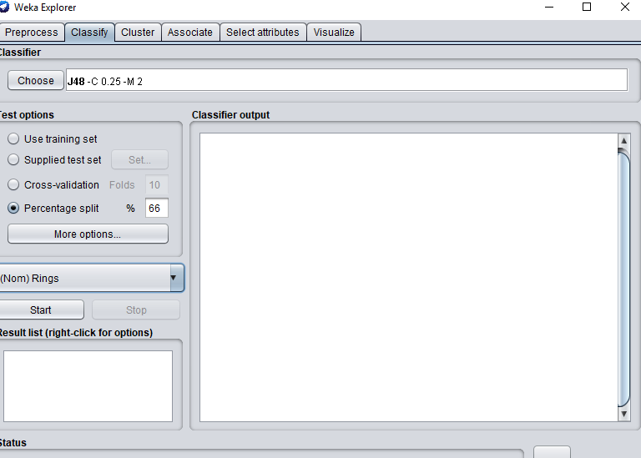

Pilih class Rings Setelah itu klik Start. Maka diperoleh hasil:

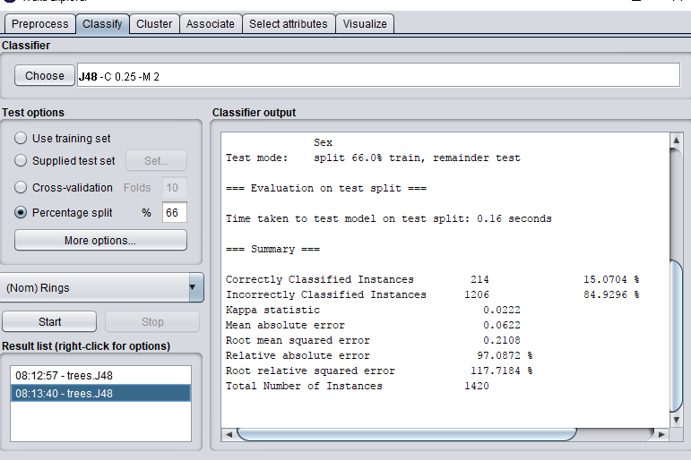

Untuk melihat gambar tree dengan klik kanan pada result list kemudian pilih Visualize tree. Hasilnya:

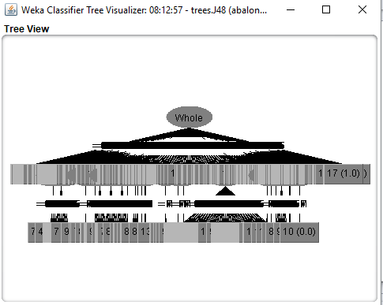

1. **What were your result? Show what decision trees you found.**

Dengan menggunakan **percentage split 66%** maka diperoleh akurasi sebesar

**15.0704%.**

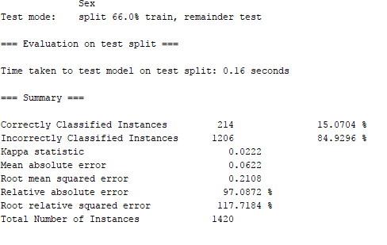

1. **What do the results tell us? Why are the results (in)accurate? Why did changing parameter(s) improve/degrade accuracy?**

Kesimpulannya dari hasil tersebut correctly classified instances nya hanya 15.0704 % , dan incorrectlynya mencapai 84.9296 % . Jadi bisa dikatakan data abalone tidak cocok jika menggunakan algoritma ini karena persentase yang sangat rendah